Datos del estudiante
Nombre y apellidos José María Sevilla Avendaño
Fecha de entrega 15/01/2026

Análisis de datos metagenómicos con QIIME2e
Antes de comenzar creamos el entorno virtual: qiime2-amplicon-2023.9

Paso 1. Obtener los datos

Descargamos los archivos necesarios en las diferentes carpetas usando los comandos de Linux.

Paso 2. Crear el artefacto de qiime2 con las secuencias

Creamos un entorno virtual con conda para usar los comandos de qiime y creamos el artefacto emp-paired-end-sequences.qza a partir de los archivos de la carpeta emp-paired-end-sequences/.

Paso 3. Demultiplexar las reads

Separamos las secuencias obtenidas en la secuenciación en base a las secuencias de códigos de barras que se han incorporado a cada muestra. Obtenemos los archivos demux-full.qza (muestra de datos) y demux-details.qza (detalles de corrección de errores).

Paso 4. Crear una submuestra

Creamos una submuestra a partir de la muestra de datos creada (demux-subsample.qza) y creamos un archivo de visualización a partir de este último (demux-subsample.qzv) y lo vemos en la página web QIIME 2 View.

Vemos que en nuestra submuestra tenemos unas 10000 secuencias, las cuales tienen 151 nucleótidos (Imagen 1). Las muestras obtenidas tienen alrededor de 1900 secuencias de media y una mediana de 2100 secuencias (imagen 2).

Paso 5. Filtrar muestras que tienen menos de 100 reads

Filtramos aquellas muestras que tienen menos de 100 lecturas para evitar errores. Obtenemos el archivo demux.qza en el proceso.

Paso 6. Revisar la calidad y realizar denoising

Hacemos un denoising para eliminar ruido y errores de las secuencias, cortamos las 13 primeras bases de cada lectura seleccionando secuencias de 150 nucleótidos de largo aunque en la visualización sale de media secuencias de 220 nucleótidos (imagen 3). Tras el filtrado obtenemos alrededor de 54 muestras (imagen 4).

En las 54 muestras encontramos alrededor de 1121 secuencias diferentes, cada una con un id correspondiente (imagen 5).

Paso 7. Generar un árbol para el análisis de diversidad filogenética

Creamos un árbol filogenético a partir del archivo rep-seqs.qza y exportamos el árbol en formato .nwk, esto último se hará usando en archivo rooted-tree.qza creado a partir de la creación de los archivos para el árbol filogenético.

El archivo creado, tree.nwk, se visualizará en la página web https://microreact.org/upload

Aquí encontramos ordenadas cada una de las secuencias diferentes en un árbol filogenético, aunque de momento no arroja demasiada información debido a la magnitud de los datos (imagen 6).

Paso 8. Cálculo de diversidad alfa

La mediana obtenida en el conjunto de muestras es de una frecuencia de 1155, la media tendría 1181. La mayoría de las muestras tienden a una frecuencia de 900, sin embargo, usar esta profundidad es arriesgarse a introducir ruido entre los resultados. Elegiremos el valor de 1060 como valor de profundidad, para escoger un mayor ruido de muestras sin alejarnos mucho del de los valores medios (imágenes 7 y 8).

Aquella variable categórica que representa una mayor riqueza cuanta mayor es su diversidad es la diversidad observada, y la que mide mejor la igualdad es la variable de igualdad de Pielou o evenness. Usaremos estas dos variables categóricas para la diversidad alfa.

Paso 9. Análisis taxonómico

Para el análisis taxonómico usaremos un clasificador entrenado para asignar identidades taxonómicas a las secuencias representativas de los OTU, el archivo rep-seqs.qzv. Este se basa en la base de datos greengenes y el clasificador Naïve Bayes el cual se enfoca en las regiones V4-V5 del gen 16S rRNA, ampliamente usado para la asignación taxonómica.

A partir del archivo rep-seqs.qzv creamos el archivo de clasificación taxonómica taxonomy.qzv, el cual nos permite asignar a las secuencias del archivo rep-seqs.qzv las identidades taxonómicas de las cuales estas secuencias proceden (imágenes 9 y 10).

Usando las secuencias que tenemos en el archivo rep-seqs.qzv, y comparadas previamente con el archivo taxonomy.qzv, hemos usado blastn y blastx para ver las diferencias en la clasificación taxonómica realizada por qiime y por BLAST. Al no encontrar unos resultados claros en blastx decidimos usar los obtenidos en blastn.
En blastn encontramos secuencias que ocupan el nivel taxonómico de reino, mostrado en la columna de nombre científico como “uncultured archaeon” o “uncultured bacterium”.

Qiime2 es capaz de realizar el análisis taxonómico hasta niveles de algunas secuencias hasta el nivel de orden o incluso especie en algunos casos, mientras que BLAST no se capaz de asignar una taxonomía que no sea reino en el caso de blastn.
Sin embargo, blastn es capaz de darle a una misma secuencia el reino de archaea o el de bacteria, algo que no hace qiime2.

Paso 10. Análisis diferencial de abundancia microbiana

Usamos el análisis composicional ANCOM para identificar aquellos grupos de muestras que presenten una mayor abundancia diferencial. Este análisis lo haremos hasta el nivel taxonómico de especie (nivel 7) y haremos este análisis usando como característica diferencial la columna site-name del archivo de metadatos (sample-metadata.tsv).

Como resultado encontramos 4 agrupaciones con una diferencia significativa tan alta que se diferencian estadísticamente del resto de grupos, aunque no nos ha identificado hasta el nivel taxonómico de especie, si lo ha hecho hasta familia, en algunos casos hasta género. Encontramos estas 4 agrupaciones en las imágenes 11 y 12.

Se trata de:
- Reino: Bacteria; Phylum: Firmicutes; Clase: Bacilli; Orden: Bacillales; familia: Paenibacillaceae; genero: Ammoniphilus.
- Reino: Bacteria; phylum: Actinobacteria; Clase: Nitriliruptoria; Orden: Euzebyales; familia: Euzebyaceae; genero: Euzebya.
- Reino: Bacteria; Phylum: Verrucomicrobia; clase: [Spartobacteria]; orden: [Chthoniobacterales]; familia: [Chthoniobacteraceae]; genero: DA101.
- Reino: Bacteria; phylum: Actinobacteria; clase: Thermoleophilia; orden: Solirubrobacterales; familia: Solirubrobacteraceae.

Anexo de imágenes
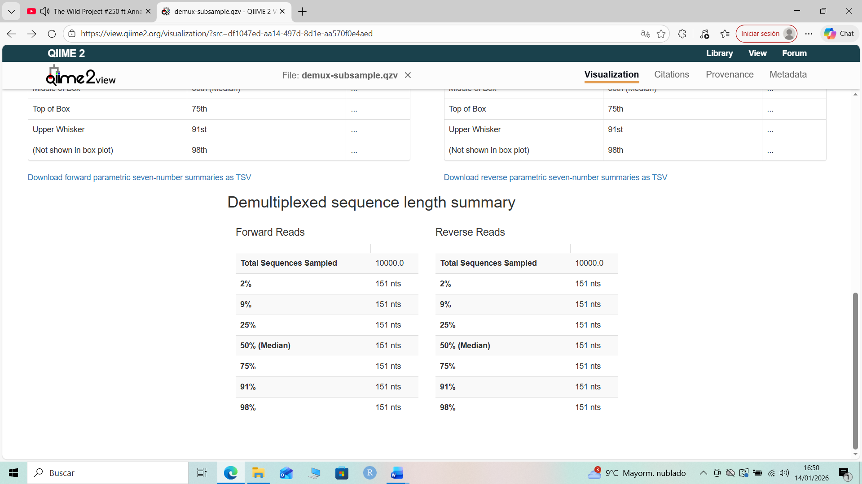
Imagen 1: Tabla de longitud de las secuencias por percentiles, archivo: demux-subsample.qzv.
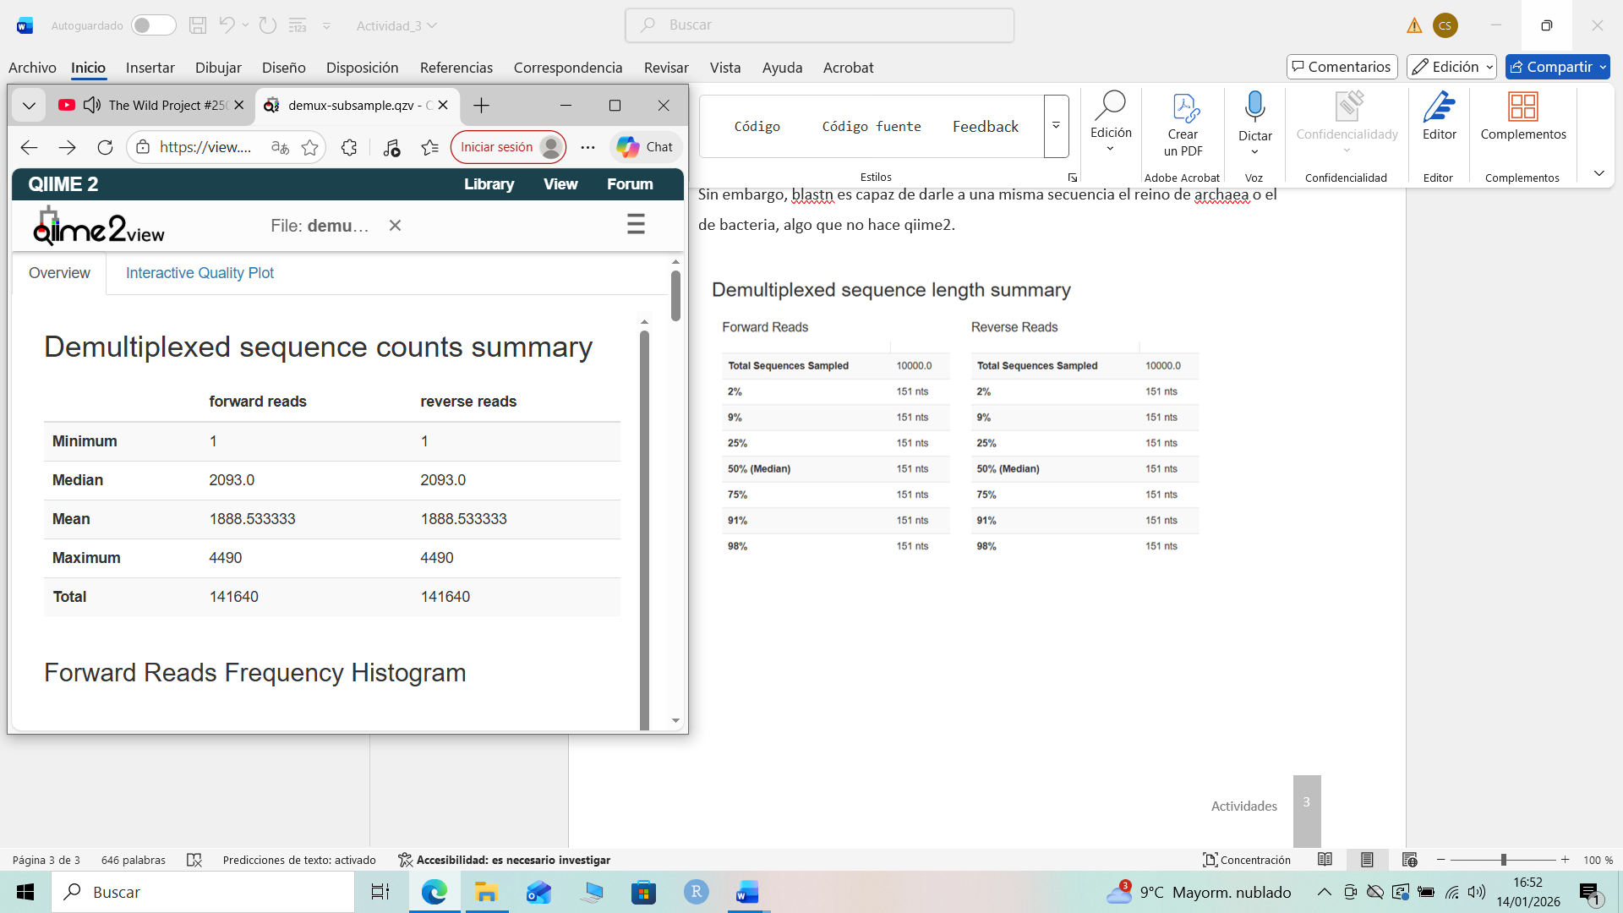
Imagen 2: Tabla de conteo de las secuencias por muestra, archivo: demux-subsample.qzv.
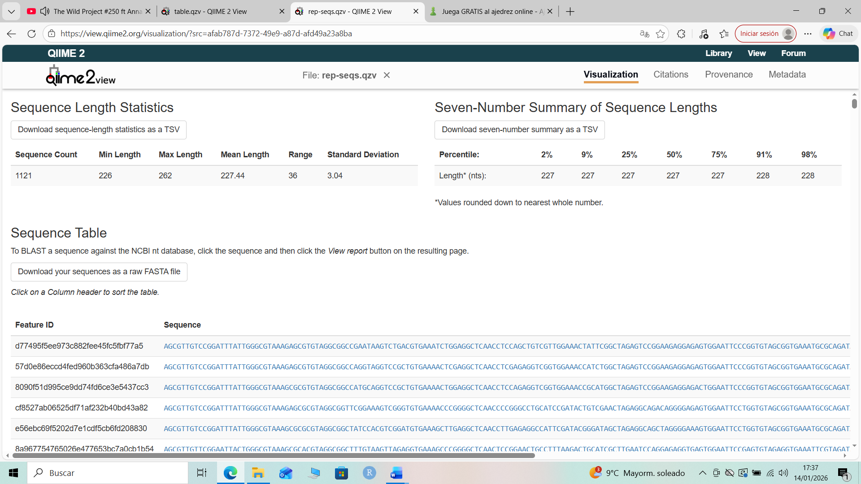
Imagen 3: Tabla de longitud de las secuencias por percentiles, archivo: rep-seqs.qzv.
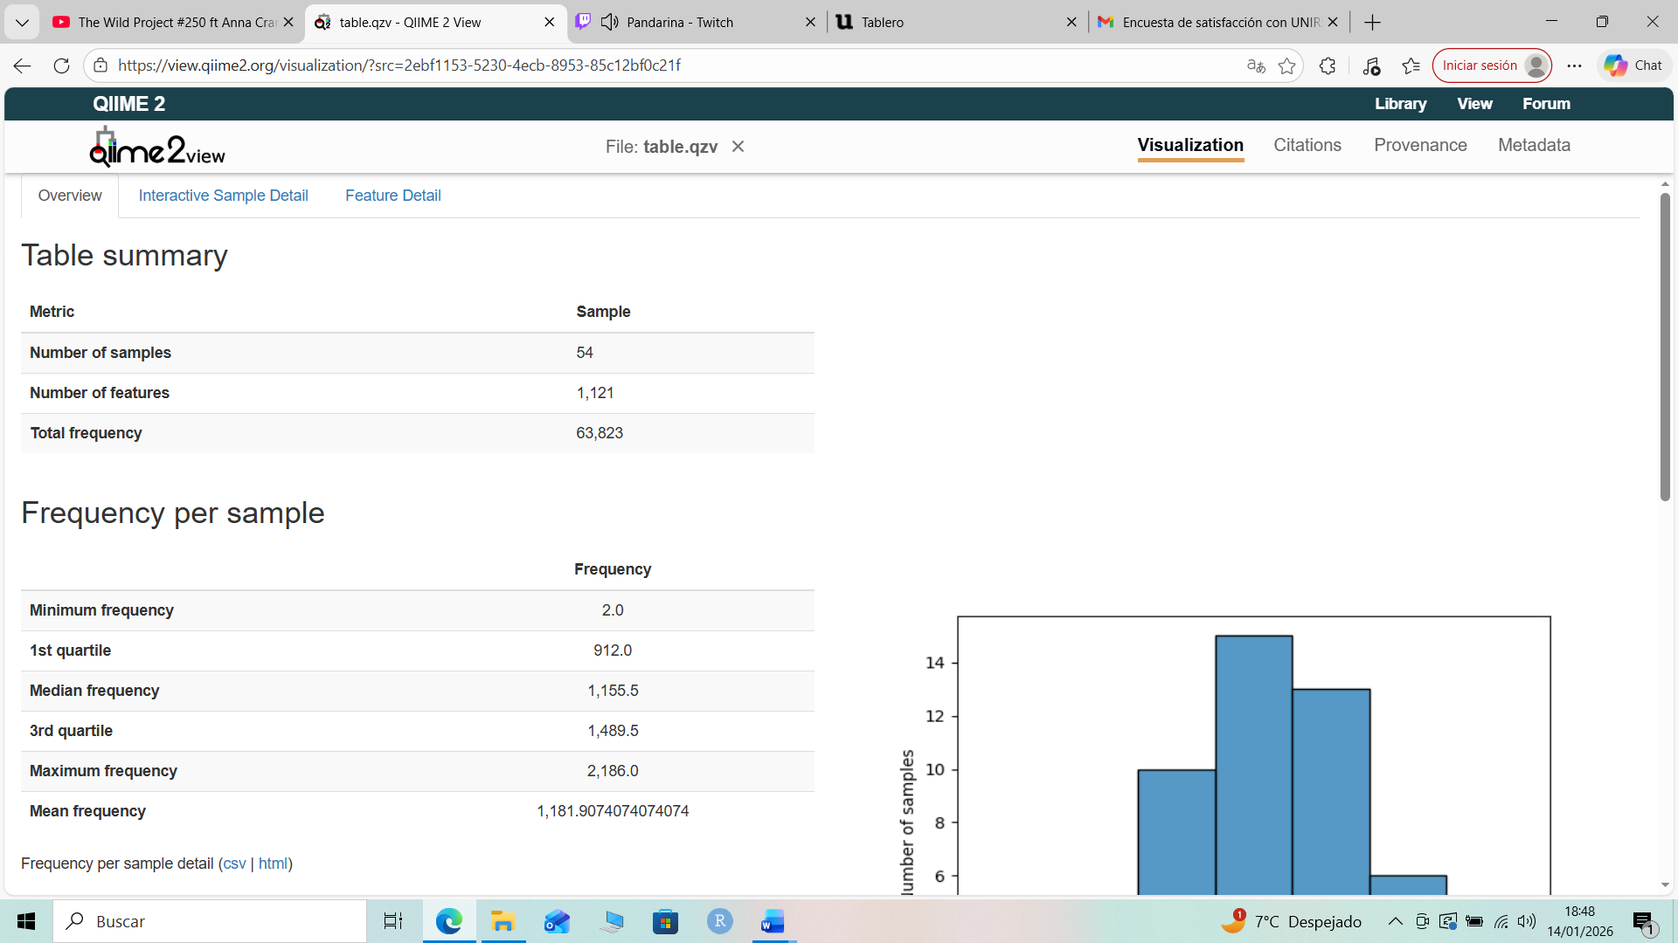
Imagen 4: Tabla resumen tras el denoising del archivo: table.qzv.
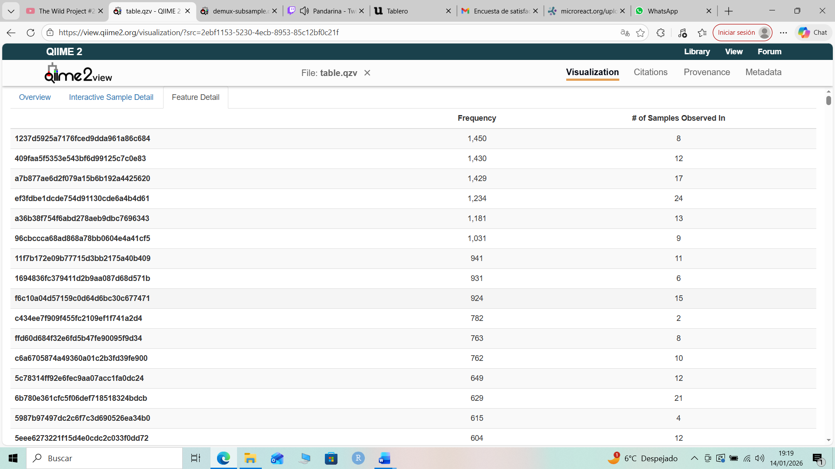
Imagen 5: Tabla de secuencias diferentes dentro de cada muestra, archivo: table.qzv.
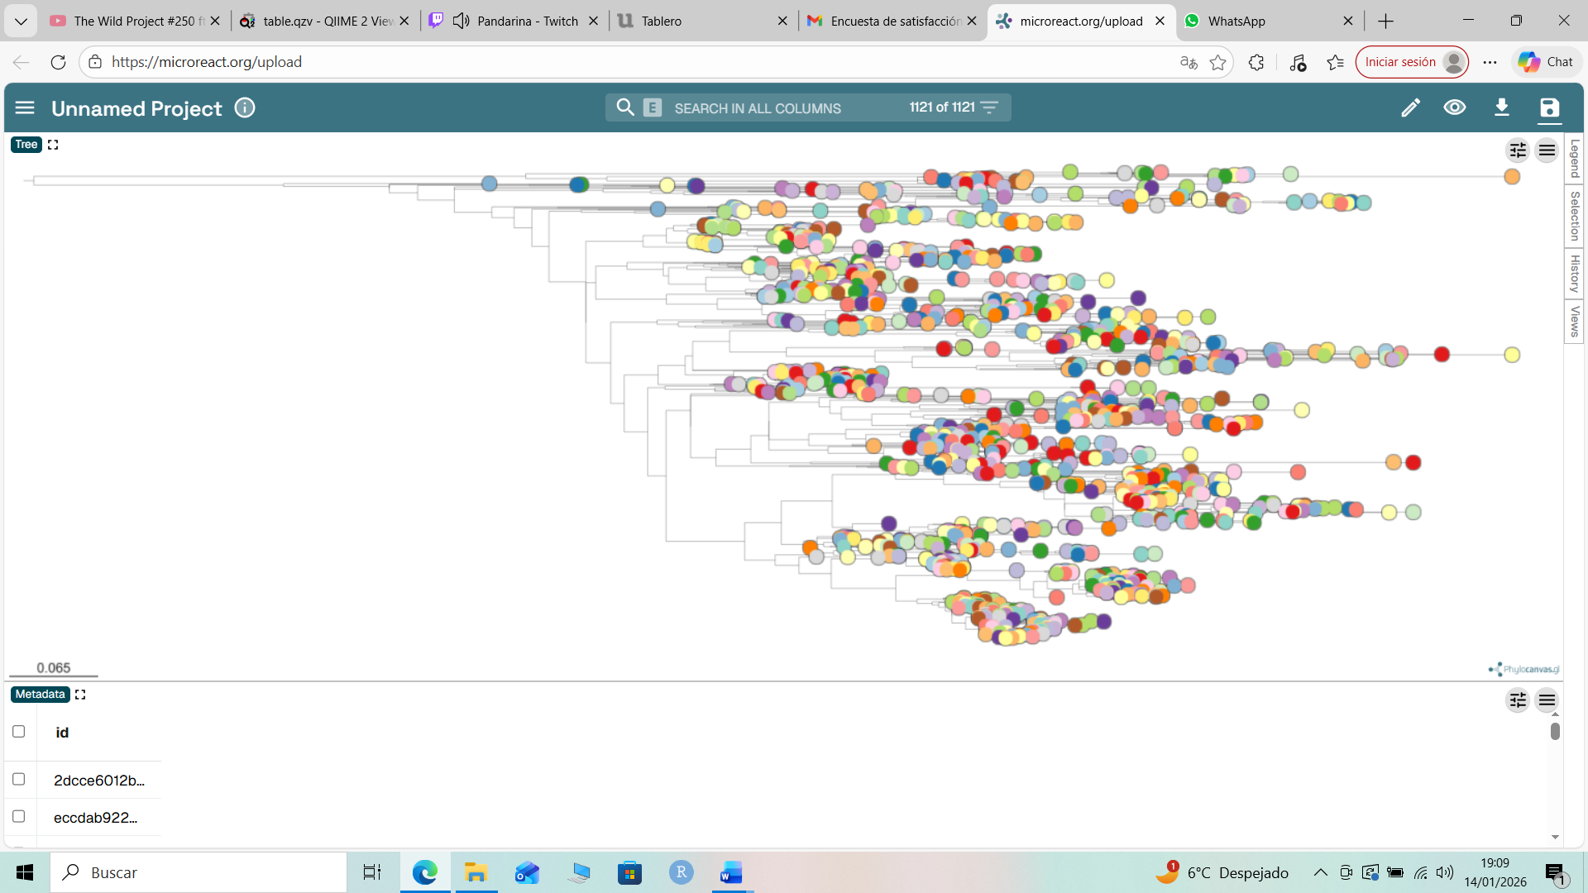
Imagen 6: Árbol filogenético del archivo: tree.nwk.
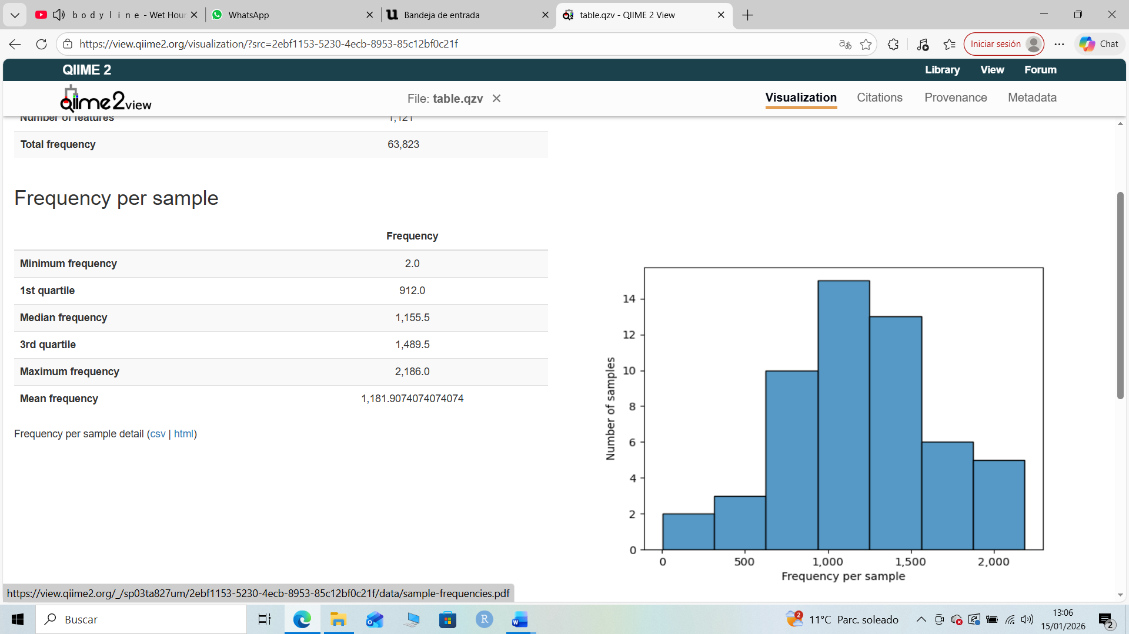
Imagen 7: Frecuencia por muestra en cuartiles y media, archivo: table.qzv.
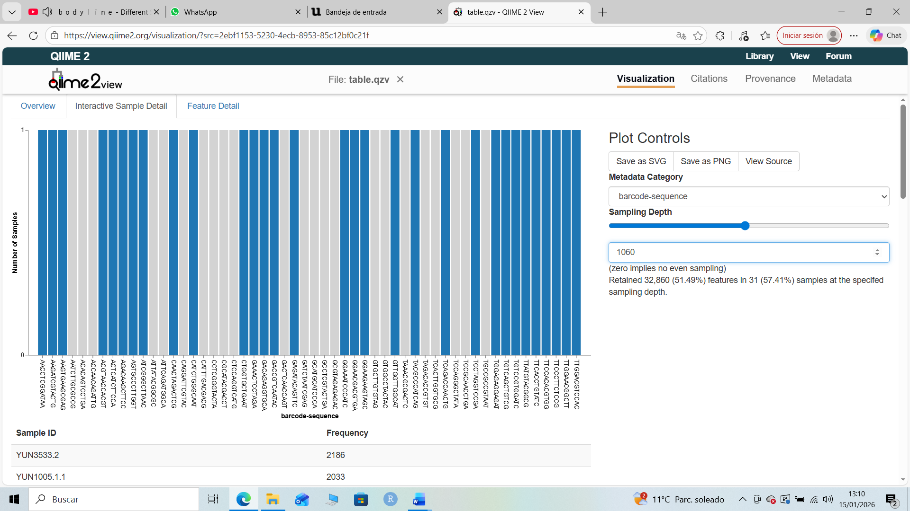
Imagen 8: Filtrado por frecuencia de las muestras, usando 1060 como límite, archivo: table.qzv.
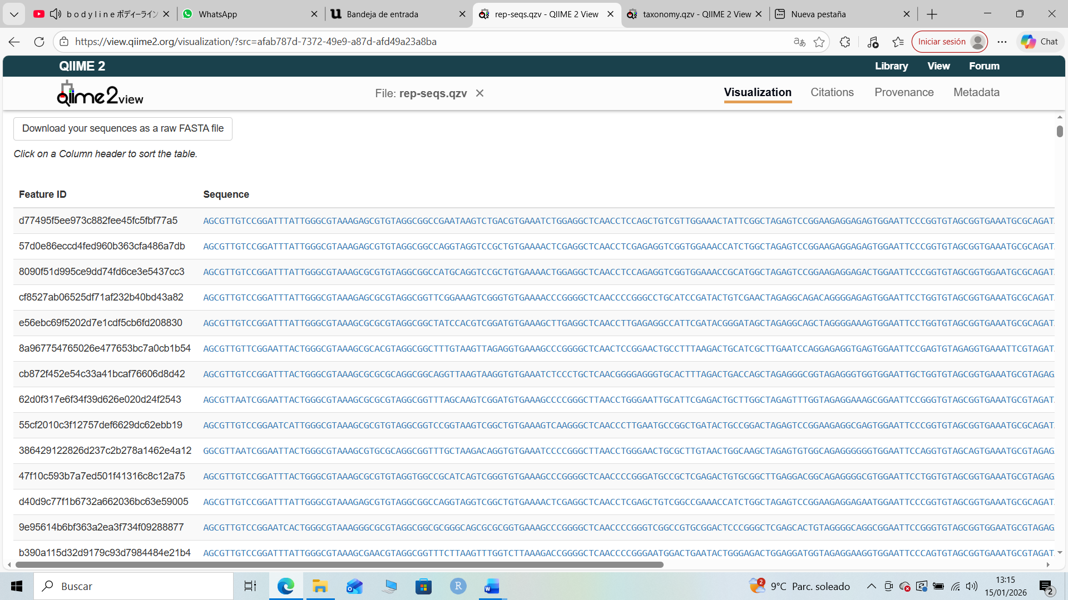
Imagen 9: Secuencias por ID, archivo: rep-seqs.qzv.
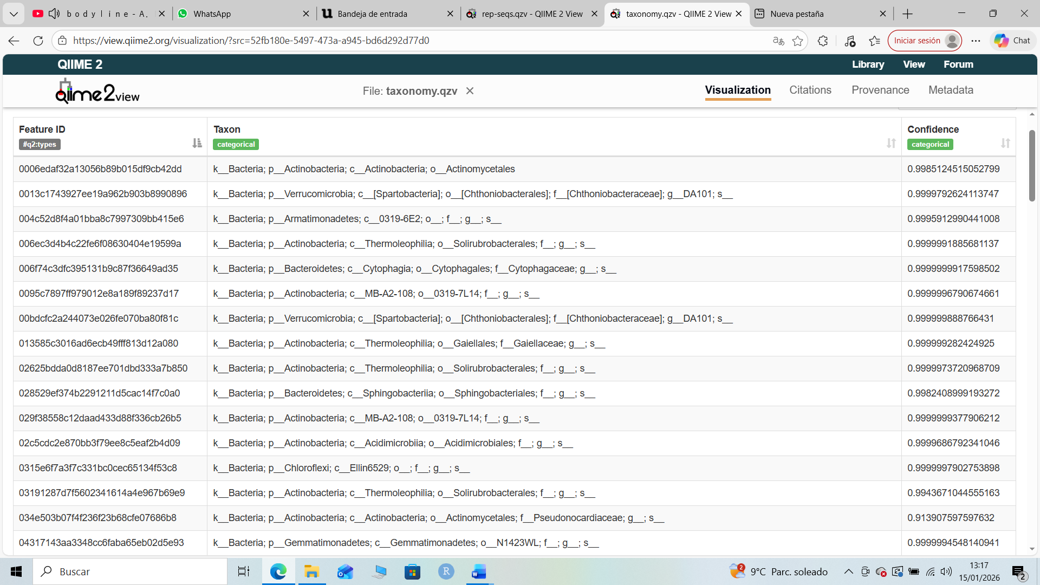
Imagen 10: Identificación filogenética de cada ID en taxones, archivo: taxonomy.qzv.
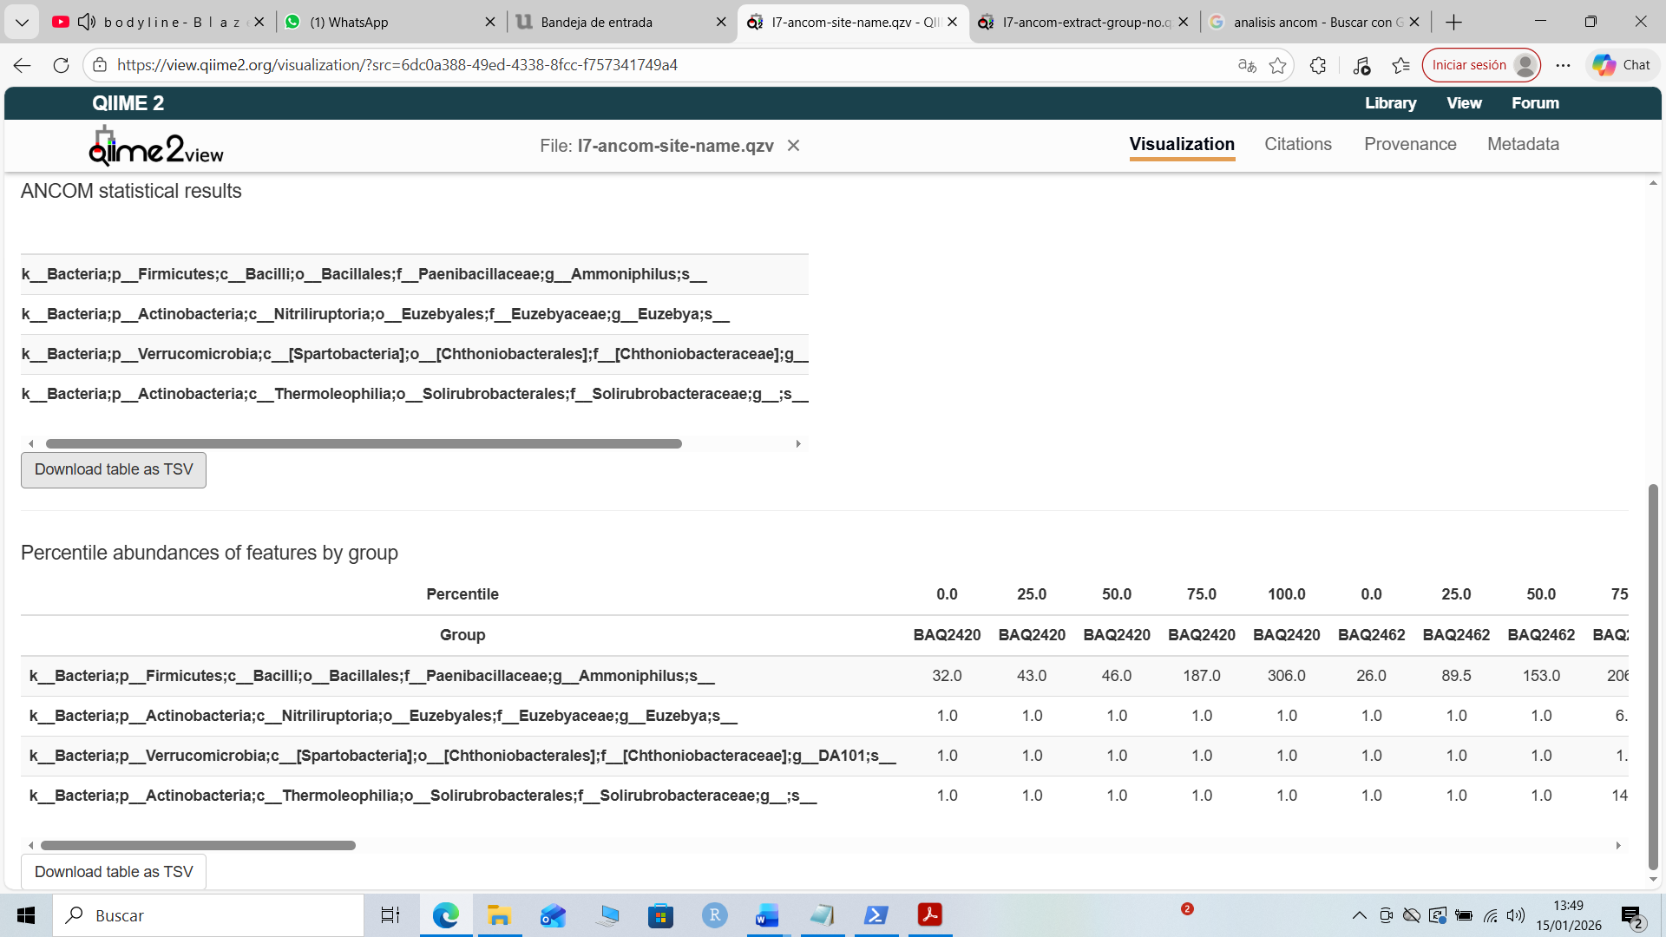
Imagen 11: Resultados del análisis composicional ANCOM, archivo: l7-ancom-site-name.qzv.
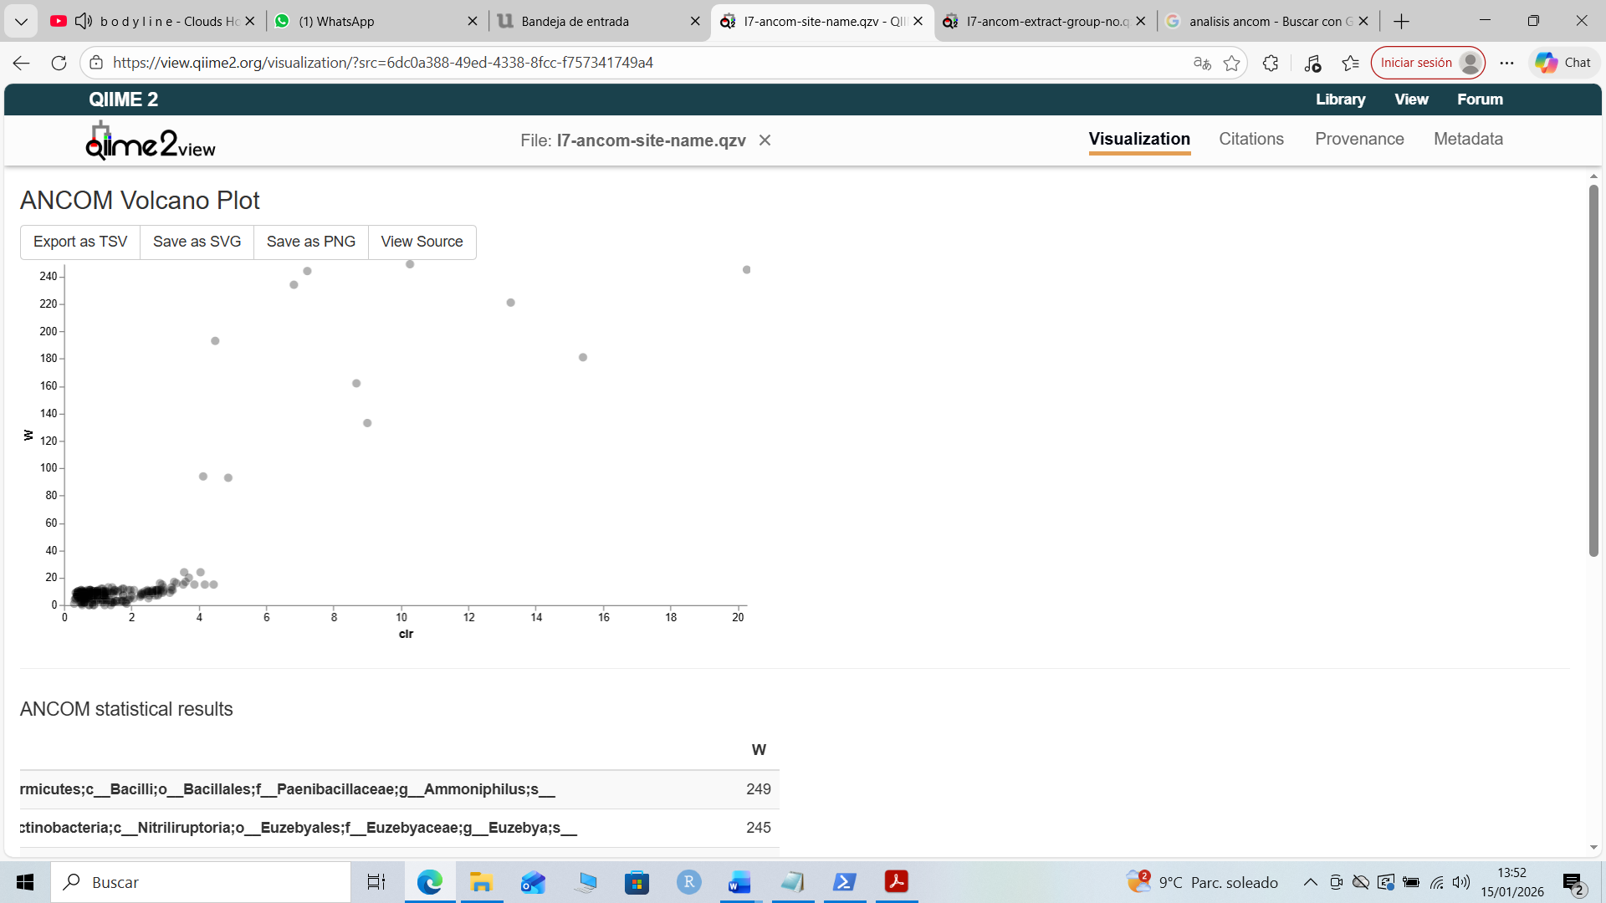
Ilustración 12: Volcano plot del análisis composicional ANCOM, aquellos valores que superan un valor estadístico (W) de 234 son considerados estadísticamente diferentes, archivo: l7-ancom-site-name.qzv.

